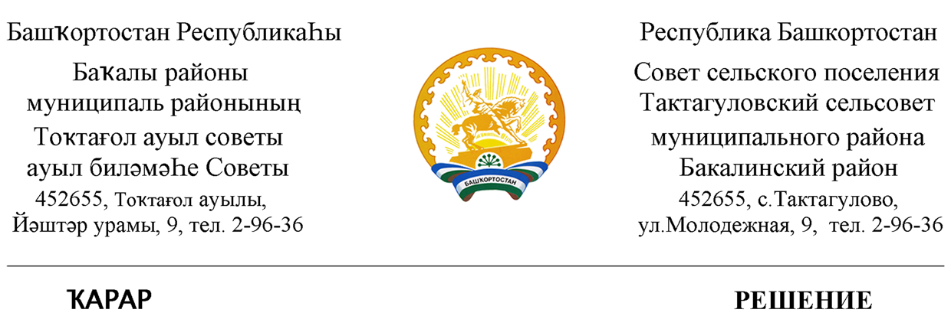

03 октябрь 2017 й. № 93 03 октября 2017 г.

Об избрании главы сельского поселения Тактагуловский сельсовет муниципального района Бакалинский район
Республики Башкортостан

В соответствии с частью 2 статьи 36 Федерального закона «Об общих принципах организации местного самоуправления в Российской Федерации», статьей 12 Закона Республики Башкортостан «О местном самоуправлении в Республике Башкортостан», частью 2 статьи 19 Устава сельского поселения Тактагуловский сельсовет муниципального района Бакалинский район Республики Башкортостан и частью 2 статьи 6 Регламента Совета сельского поселения Тактагуловский сельсовет муниципального района Бакалинский район Республики Башкортостан Совет сельского поселения Тактагуловский сельсовет муниципального района Бакалинский район Республики Башкортостан
РЕШИЛ:
1.Избрать Ахунову Лилия Музамиловну, депутата от избирательного округа № 1, главой сельского поселения Тактагуловский сельсовет муниципального района Бакалинский район Республики Башкортостан.

Председательствующий на заседании Совета,
заместитель председателя совета
сельского поселения Тактагуловский сельсовет
муниципального района Бакалинский район
Республики Башкортостан В.К. Галлямов

